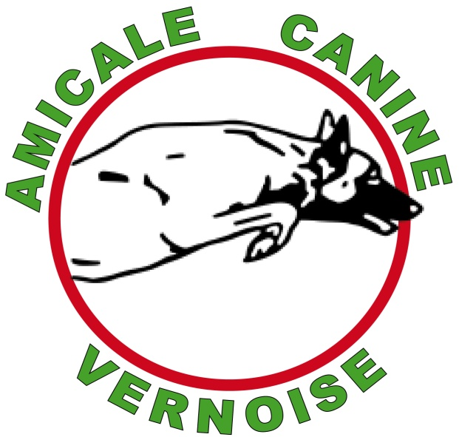

AMICALE CANINE VERNOISE

PROTOCOLE D’UTILISATION

Le présent règlement a pour objet de préciser le fonctionnement du club. Il ne se substitue pas aux statuts du club mais les complète. Il est présenté à chaque nouvelle adhésion pour accord et signature de l’adhérent (1 exemplaire pour l’adhérent et 1 pour l’Amicale Canine Vernoise).
Il évolue dans les conditions statutaires.
Le règlement est affiché dans les locaux du club.

ARTICLE 1 : INTRODUCTION
Les membres du comité, les moniteurs et les éducateurs sont des bénévoles.
Ils donnent le meilleur d’eux-mêmes et diffusent leurs savoirs. Ils ne sont pas tenus à une obligation de résultats. Hors mis la cotisation, aucun « salaire, indemnités, pourboire » ne sera demandé en échange de leçons d’éducation.

ARTICLE 2 : INSCRIPTIONS ET ADHÉSIONS
Tout nouvel adhérent se voit remettre un dossier d’inscription.
Ce dossier comprenant, une fiche d’inscription où sont notés les tarifs ainsi que ce présent règlement.
Le comité se réserve le droit de refuser une adhésion s’il le juge nécessaire.
Les tarifs des adhésions sont revus une fois par an par le comité et seront affichés.

ARTICLE 3 : DÉROULEMENT DES ENTRAINEMENTS
Les horaires des différentes activités sont précisés par note affichée.
Ils peuvent être modifiés en fonction des contraintes de fonctionnement par l’éducateur responsable de l’entrainement.
Les règles élémentaires de politesse doivent être respectées (par exemple prévenir le responsable de la leçon lorsque l’on doit quitter le terrain d’entraînement avant la fin du cours)…
Chaque adhérent est invité à participer à l’installation et au rangement du matériel.
Les leçons d’éducation se dérouleront le samedi après-midi. Par respect et politesse aucun entraînement dans un autre club ne peut se faire sans en avoir informé le président et le responsable de la discipline.

ARTICLE 4 : ASSURANCE
Chaque adhérent doit avoir une assurance responsabilité civile personnelle.
Il devra en remettre une copie à chaque renouvellement d’adhésion.
Le club n’est pas responsable des dommages causés par les chiens.
Le chien est en permanence sous la responsabilité de son maitre.

ARTICLE 5 : COTISATION
Pour participer aux séances d’éducation, chaque adhérent doit être à jour de sa cotisation annuelle au plus tard le 31 Mars. Au-delà de cette date, il ne sera plus adhérent de l’Amicale Canine Vernoise.

ARTICLE 6 : DEVOIRS DE L’ADHERENT
L’adhérent doit appliquer les consignes et les méthodes d’entrainement enseigné par l’éducateur qui est le représentant légal du club.
Chaque adhérent est tenu de ramasser les excréments de son chien.
Chaque adhérent sera tenu de respecter les horaires.
Les chiens devront être tenus en laisse.
Le conducteur, ne doit pas leur faire utiliser les obstacles tant que l’éducateur n’en aura pas donné son consentement.
Lorsque l’adhérent ne pratique pas sa discipline, son chien ne devra pas se trouver sur le terrain d’entrainement. Il devra être mis soit, dans sa voiture, dans une cage ou tenu en laisse
Pendant leur période de chaleur, les chiennes ne seront pas admises sur les terrains d’entrainement.
Toute personne qui, dans l’enceinte du club, exerce des brutalités exercices sera sanctionnée par le comité, sanction pouvant se traduire par l’exclusion définitive du club.

ARTICLE 7 : UTILISATION DES TERRAINS
Le terrain ne pourra être utilisé qu'aux jours et heures prévus et en présence d'un éducateur.
Les horaires de travail des différentes disciplines pourront être modulés suivant le nombre d'adhérents.
Des sections pourront être également créées suivant le niveau de travail atteint par le chien.
Ces modifications seront indiquées au club par voie d'affichage.
Le président sera tenu au courant de l’utilisation des terrains.
Les entrainements complémentaires sont réservés exclusivement aux équipes compétition : Celles-ci sont autonomes, son responsable est membre du comité. Elles décideront d’intégrer ou de refuser un nouveau membre au sein de leur équipe.
Détendez votre chien avant son entrée sur le terrain d’entrainement, ne le laissez pas faire ses besoins sur le terrain ; en cas d’oubli, des sacs sont à votre disposition.
Il appartient au maitre de nettoyer instamment toutes les souillures et de déposer les sacs dans les poubelles prévues à cet effet.

ARTICLE 8 : CHIENS PRATIQUANT LE MORDANT
Seuls les chiens dont les propriétaires sont membres d’une équipe pratiquant le mordant peuvent s’entrainer aux exercices de mordant sportif.
Il est formellement interdit de faire mordre un chien non inscrit au « livre de origines françaises » ainsi que les races non reconnues à pratiquer le mordant.

ARTICLE 9 : CHIENS CATEGORISES
Le propriétaire d’un chien catégorisé doit être en conformité avec la réglementation en vigueur et présenter obligatoirement tous les documents s’y afférents lors de son inscription au club.

ARTIVLE 10 : STATIONNEMENT DES VEHICULES
Pour des raisons de sécurité, le stationnement n’est autorisé qu’aux emplacements prévus à cet effet. Dans le cadre des relations de bon voisinage, ne laissez pas les chiens aboyer tant dans les véhicules qu’au cours de l’entrainement.

ARTICLE 11 : JOURNEE D’ENTRETIEN DU CLUB
Il y a au minimum une journée par an dont l’objet est l’entretien du matériel, des installations et du terrain. La participation du plus grand nombre d’adhérents est souhaitée.

ARTICLE 12 : MANIFESTATIONS ORGANISÉES PAR LE CLUB
L’Amicale Canine Vernoise se doit d’organiser des concours. Afin d’en assurer le succès, le club aura besoin de l’aide du plus grand nombre de ses adhérents (suivant leurs disponibilités)
Les visiteurs seront admis gratuitement. Les chiens accompagnant les visiteurs doivent être tenus en laisse sinon l'accès leur sera interdit.
Le club se réserve la possibilité d’organiser des actions permettant des recettes pour équilibrer le budget.

ARTICLE 13 : RESPECT DU REGLEMENT
Tout adhérent devra respecter le présent règlement afin de faciliter la bonne marche du Club qui doit être l'image de marque de notre Association.

ARTICLE 14 : CAS PARTICULIER
Tous les cas non prévus au présent règlement seront réglés par le Comité qui s'attachera à respecter l'esprit, les règlements et traditions de la Société Régionale.

Version du règlement intérieur approuvé par le comité de l’Amicale Canine Vernoise du 11/06/2015

ACCORD PAR L’ADHÉRENT

Nom : …………………………………………

Prénom : ………………………………………

Date : ………………………………………….

Signature

